Таблица 2
Динамика иммунологических показателей у больных инсультами под влиянием различных методов лечения

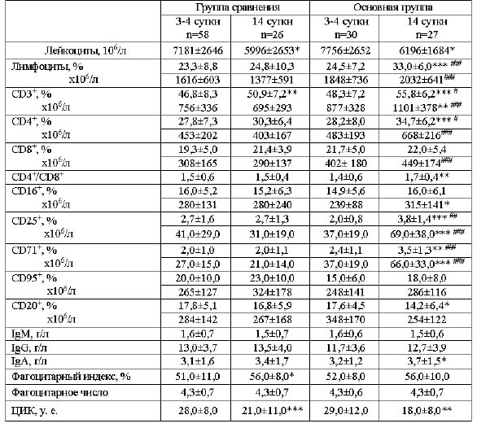

__________________
* - достоверность различий между показателями до и после лечения по парному критерию Стьюдента;
* - р<0,05, ** - р<0,01, *** - р<0,001; # - достоверность различий показателей между группами по критерию Стьюдента: # - р<0,05, ## - р<0,01, ### - р<0,001.

